السيـــــرة الذاتيـــــة
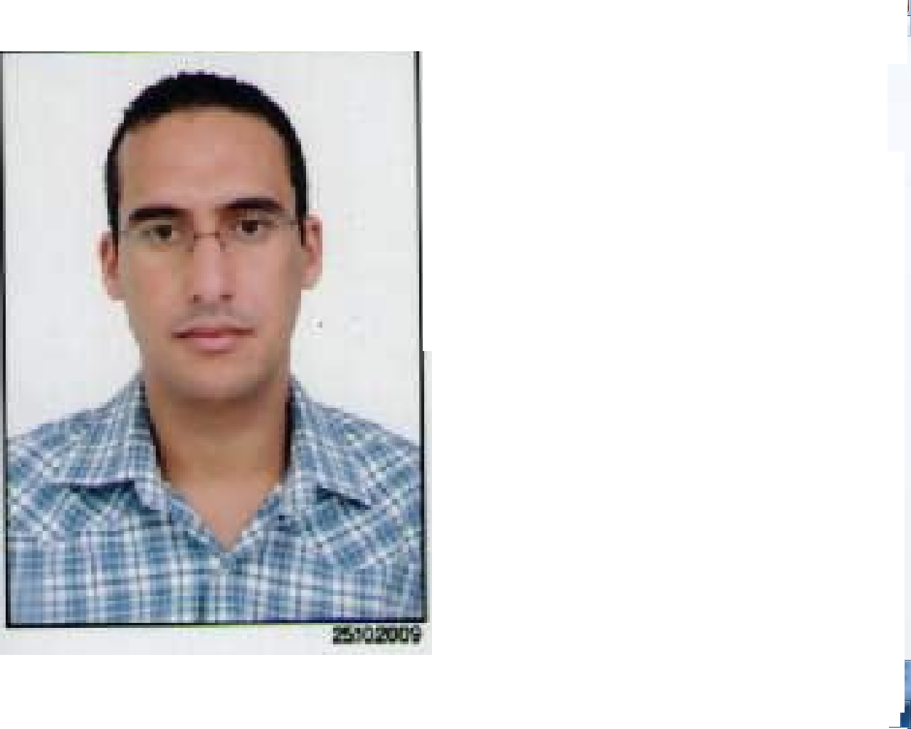
1-البيانات الشخصية
- الاسم واللقب: عبد العزيز برقوق
- تاريخ ومكان الازدياد :24/03/1973 بالجزائر
- الجنسية: جزائرية
- عنوان الإقامة الحالية: حي 660 مسكن، واد مرزوق، تيبازة، الجزائر
- رقم الهاتف:00213699.75.75.31 - العنوان الالكتروني: b.azouz2007@yahoo.fr
- المؤسسة الجامعية المستخدمة: المركز الجامعي مرسلي عبد الله- تيبازة، الجزائر
( أستاذ محاضر في القانونين الدستوري والإداري في الأطوار: دكتوراه – ماستر – ليسانس )

2-الخبرة المهنية في التدريس الجامعي
أستاذ دائم بالجامعة منذ ديسمبر 2002 إلى الوقت الحالي ( 16 سنة خبرة مهنية ) على النحو التالي:
- ديسمبر 2002 الى جويلية 2016 : أستاذ مساعد
- جويلية 2016 الى جانفي 2018: أستاذ محاضر – ب
- من جانفي 2018 الى غاية اليوم: أستاذ محاضر- أ

3- المسار الدراسي الجامعي والتدرج الوظيفي
* المسار الدراسي
- جوان 1997: شهادة الليسانس في الحقوق، جامعة البليدة، الجزائر
- جوان 1999: شهادة نهاية الدراسة النظرية في قسم الماجستير، فرع القانون العقاري الزراعي، كلية الحقوق جامعة البليدة، الجزائر
- جوان 1999: شهادة الكفاءة المهنية للمحاماة، كلية الحقوق جامعة الجزائر.
- جويلية 2002: شهادة الماجستير في القانون العام ( قانون دستوري)، كلية الحقوق جامعة الجزائر-1.
- جويلية 2016: شهادة الدكتوراه في القانون العام ( قانون دستوري)، كلية الحقوق جامعة الجزائر-1.
- جانفي 2018 : شهادة التأهيل الجامعي بعد الدكتوراه، جامعة البليدة-2 ( الجزائر )

* التدرج الوظيفي
- ديسمبر 2002: التعيين في كلية الحقوق جامعة ورقلة برتبة أستاذ مساعد دائم.
- سبتمبر 2006: الترقية إلى رتبة أستاذ مكلف بالدروس ( الموافق لمنصب أستاذ مساعد "أ" في القانون الجديد).
- جويلية 2016: الترقية إلى رتبة أستاذ محاضر – ب.
- جانفي 2018 الترقية إلى رتبة أستاذ محاضر – أ (رتبة الأستاذية / شهادة التأهيل الجامعي).

4- المهام والتكاليف البيداغوجية

* المهام الإدارية والبيداغوجية
- نوفمبر 2015 حتى افريل 2019 : منصب رئيس قسم بمعهد الحقوق والعلوم سياسية بالمركز الجامعي مرسلي عبد الله، تيبازة.
- نوفمبر 2015 حتى افريل 2019: عضوية المجلس العلمي لمعهد الحقوق والعلوم سياسية بالمركز الجامعي مرسلي عبد الله، تيبازة.
- اكتوبر2018 حتى يومنا هذا: عضوية لجنة التكوين في طور الدكتوراه.
- 2007- 2009: عضوية لجنة مادة القانون للمسابقة على أساس الاختبار للمهنيين الاداريين، مركز امتحان جامعة ورقلة
- 2018-2019: عضوية لجنة امتحان القانون العام في مسابقة الدكتوراه بالمركز الجامعي تيبازة
- 2019- 2020: عضوية لجنة مادة القانون للمسابقة على أساس الاختبار للمهنيين الاداريين، مركز امتحان المركز الجامعي تيبازة

* التكاليف البيداغوجية والإشراف على المذكرات والأطروحات الجامعية
- تدريس المحاضرات في قسم الليسانس للسنوات الجامعية 2003 – 2019 (القانون العام: دستوري واداري/ والقانون الخاص: النظرية العامة للالتزام)
- تدريس المحاضرات في قسم الماستر للسنوات الجامعية 2016-2019( القانون العام: قانون دستوري)
- تدريس المحاضرات في طور الدكتوراه للسنة الجامعية 2018-2019 (القانون العام: قانون دستوري /مقياس العدالة الدستورية )
- الإشراف على مذكرات التخرج في قسم الماستر للسنة الجامعية 2017-2018 بالمركز الجامعي تيبازة ( 5 مذكرات تخرج في القانونين الدستوري و الاداري):

عنوان مذكرة الماستر | تاريخ المناقشة
دور محكمة التنازع في النظام القضائي الجزائري | جوان 2018
أحكام عقد الامتياز | جوان 2018
عقد الامتياز كأسلوب لاستغلال العقار الفلاحي | جوان 2018
صلاحيات القاضي الاداري في ظل قانون الاجراءات المدنية والادارية | جوان 2018
دور المجلس الدستوري في العمل التشريعي | جوان 2018

- الإشراف على مذكرات التخرج في قسم الماستر للسنة الجامعية 2018-2019 بالمركز الجامعي تيبازة ( 6 مذكرات تخرج في القانونين الدستوري و الاداري):

عنوان مذكرة الماستر | تاريخ المناقشة
الرقابة الوصائية على المجلس الشعبي البلدي | جوان 2019
آلية الدفع بعدم الدستورية في التعديل الدستوري 2016 | جوان 2019
الرقابة على القرارات التأديبية للمنظمات المهنية | جوان 2019
النظام التأديبي للقاضي | جوان 2019
المؤسسات الاستشارية في النظام الدستوري الجزائري | جوان 2019
مركز الوالي في التنظيم الإداري الجزائري | جوان 2019

- الإشراف على أطروحة دكتوراه في القانون الدستوري بالمركز الجامعي تيبازة، بعنوان : "مركز المعارضة البرلمانية في النظام الدستوري الجزائري". التسجيل الثاني 2019-2020.
- عضوية لجنة التأهيل الجامعي – بعد الدكتوراه – بجامعة المسيلة ، للدكتورة: موساوي فاطمة ، خلال السنة : 2017-2018.
- عضوية لجنة التأهيل الجامعي – بعد الدكتوراه – بجامعة الجزائر-1 ، للدكتورة: دوايسية كريمة ، خلال السنة : 2019-2020.
5-النشاطات والأبحاث العلمية
الأبحاث العلمية المنشورة
1- مقال بعنوان: " مقاربة في رصد منهج المجلس الدستوري في توسيع الكتلة الدستورية" مجلة دفاتر السياسة والقانون، تصدر عن كلية الحقوق والعلوم السياسية جامعة ورقلة، العدد 09 لسنة 2013.
2- مقال بعنوان: " معيار اختصاص القاضي الإداري من النص إلى الاجتهاد: المقاربات القاصرة "، مجلة الدراسات القانونية ، تصدر عن مخبر السيادة والعولمة، جامعة يحي فارس بالمدية، المجلد الثالث (العدد الثاني – الجزء الثاني)، جوان 2017.

مداخلات الملتقيات الدولية والوطنية والأيام الدراسية
- الملتقيات الدولية
1- مداخلة بعنوان: " فكرة العدالة البديلة بين ضرورات الواقع وتحديات النجاح "، ملتقى دولي حول: "العدالة البديلة كتدبير استثنائي للعمل القضائي"، عمان المملكة الأردنية الهاشمية، من تنظيم مخبر المؤسسات الدستورية والنظم السياسية بالتعاون مع مركز رماح بالأردن، 24-25 ديسمبر 2018.
2- مداخلة بعنوان: " ضرورة تطوير أدوات وأهداف الدبلوماسية الجزائرية "، ملتقى دولي حول: دور الدبلوماسية الجزائرية في حل الأزمات الدولية، المركز الجامعي بتيبازة ، نوفمبر 2016
3- مداخلة بعنوان: " التمييز الايجابي لصالح المرأة: قراءة في التأصيل والآليات "، ملتقى دولي حول: المشاركة السياسية للمرأة العربية، مخبر المؤسسات الدستورية والنظم السياسية بالتعاون مع منظمة اليونيسكو بالجزائر، أفريل 2017
4- مداخلة بعنوان: " مفهوم الحق في حرمة الحياة الخاصة من خلال النصوص القانونية الوطنية "، ندوة دولية حول: الحق في حماية الحياة الخاصة والبيانات الشخصية :النصوص والآليات، ، معهد الحقوق والعلوم السياسية، المركز الجامعي بتيبازة ، فيفري 2019
- الملتقيات الوطنية
5- مداخلة بعنوان: " الرقابة على عقد الامتياز الفلاحي "، ملتقى وطني حول: الإطار القانوني للاستثمار الفلاحي في الجزائر، المركز الجامعي بتيبازة ، نوفمبر 2018
6- مداخلة بعنوان: " التسوية القضائية لمنازعات الشراكة بين القطاعين العام والخاص" ، ملتقى وطني حول: نجاعة نظام الشراكة بين القطاعين العام والخاص في الجزائر، المركز الجامعي بتيبازة ، جوان 2018
7- مداخلة بعنوان: " مدى كفاية الحماية المقررة للأطفال مجهولي النسب" ، ملتقى وطني حول: حماية حقوق الطفل بين نص القانون وآليات تطبيقه، المركز الجامعي بتيبازة ، ديسمبر 2018
- الأيام الدراسية
8- مداخلة بعنوان: " نظام الرقابة على دستورية القوانين في ظل التعديل الدستوري 2016 "، يوم دراسي حول: وقفة عند آخر تعديل دستوري 2016، المركز الجامعي بتيبازة ، ديسمبر 2016
9- مداخلة بعنوان: " تعزيز حقوق الدفاع من التوقيف للنظر إلى المحاكمة، هل من إضافة نوعية؟ "، يوم دراسي حول: التعديلات الجديدة في قانوني العقوبات والإجراءات الجزائية وأثرها في تعزيز الحقوق والحريات، المركز الجامعي بتيبازة، أفريل 2016
10- مداخلة بعنوان: " النظام القانوني للمحميات الطبيعية في الجزائر "، يوم دراسي حول: المحميات الطبيعية في الجزائر ، المركز الجامعي مرسلي عبد الله، تيبازة، مارس 2017.
11- مداخلة بعنوان: " الخصائص الموضوعية للبحث العلمي الناجح "، يوم دراسي حول: تقنيات إعداد الطالب للبحث العلمي- مذكرة الماستر نموذجا"، معهد الحقوق والعلوم السياسية، المركز الجامعي مرسلي عبد الله، تيبازة، أفريل 2017.

12- مداخلة بعنوان: " الخصائص الموضوعية للبحث العلمي الناجح "، يوم دراسي حول: منهجية إعداد الطالب للبحث العلمي- أطروحة الدكتوراه نموذجا"، معهد الحقوق والعلوم السياسية، المركز الجامعي مرسلي عبد الله، تيبازة، جويلية 2019.

رئاسة التظاهرات العلمية
1- رئاسة ملتقى وطني حول: تأسيس نظرية القانون الإداري في تجربة القضاء الجزائري( أسئلة المنهج والعقائد)، المركز الجامعي بتيبازة ، 04-05 مارس 2018.
2- رئاسة ملتقى وطني حول: حماية حقوق الطفل بين نص القانون وأليات تطبيقه، المركز الجامعي بتيبازة ، 17 ديسمبر 2018.
3- رئاسة يوم دراسي بعنوان:" التعديلات الجديدة في قانوني العقوبات والإجراءات الجزائية وأثرها في تعزيز الحقوق والحريات" ، المركز الجامعي بتيبازة ،14 أفريل 2016

عضوية الهيئات العلمية ولجان التحكيم للمجلات العلمية المحكمة
1- عضوية لجنة القراءة والتحكيم في المجلة العلمية الدولية المُحكّمة: " مجلة الأستاذ الباحث للدراسات القانونية والسياسية"، تصدر عن كلية الحقوق والعلوم السياسية بجامعة محمد بوضياف- مسيلة ، الجزائر.
2- عضوية لجنة القراءة والتحكيم في المجلة العلمية المُحكّمة: " دفاتر البحوث العلمية "، تصدر عن المركز الجامعي مرسلي عبد الله- تيبازة.
3- عضو الهيئة العلمية ولجنة القراءة والتحكيم في المجلة العلمية الدولية المُحكّمة: " مجلة دائرة البحوث والدراسات القانونية والسياسية"، تصدر عن مخبر المؤسسات الدستورية والنظم السياسية المركز الجامعي مرسلي عبد الله- تيبازة.
4- عضوية لجنة القراءة والتحكيم في المجلة العلمية الدولية المُحكّمة: " المجلة الدولية للبحوث السياسية والقانونية "، تصدر عن كلية الحقوق والعلوم السياسية بجامعة حمة لخضر- الوادي، الجزائر.
5- محرر مساعد وعضو لجنة القراءة والتحكيم في المجلة العلمية الدولية المُحكّمة: " مجلة الدراسات القانونية ، تصدر عن مخبر السيادة والعولمة، جامعة يحي فارس - المدية، الجزائر.
عضوية مخابر البحث
1- عضوية مخبر البحث: المؤسسات الدستورية والنظم السياسية، معهد الحقوق والعلوم السياسية، المركز الجامعي مرسلي عبد الله، تيبازة.
رئاسة وعضوية اللجان العلمية والتنظيمية للتظاهرات العلمية
1- رئاسة اللجنة العلمية ليوم دراسي حول: "وقفة عند آخر تعديل دستوري 2016"، معهد الحقوق والعلوم السياسية، المركز الجامعي مرسلي عبد الله، تيبازة ، ديسمبر 2016.
2- عضوية اللجنة العلمية للملتقى الدولي حول: "العدالة البديلة كتدبير استثنائي للعمل القضائي"، عمان المملكة الاردنية الهاشمية، من تنظيم مخبر المؤسسات الدستورية والنظم السياسية بالتعاون مع مركز رماح بالاردن، 24-25 ديسمبر 2018.
3- عضوية اللجنة العلمية للملتقى الدولي حول: "المشاركة السياسية للمرأة العربية"، من تنظيم مخبر المؤسسات الدستورية والنظم السياسية بالتعاون مع منظمة اليونيسكو بالجزائر، أفريل 2017.
4- عضوية اللجنة العلمية للندوة الدولية حول: الحق في حماية الحياة الخاصة والبيانات الشخصية :النصوص والآليات، ، معهد الحقوق والعلوم السياسية، المركز الجامعي بتيبازة ، فيفري 2019
5- عضوية اللجنة العلمية للملتقى الوطني حول: " البصمة الوراثية ودورها في الإثبات الجنائـي والمدني" ، كلية الحقوق والعلوم السياسية، جامعة باتنة-1، مارس 2017.
6- عضوية اللجنة العلمية للملتقى الوطني حول: الإطار القانوني للاستثمار الفلاحي في الجزائر، المركز الجامعي بتيبازة ، نوفمبر 2018
7- عضوية اللجنة العلمية للملتقى الوطني حول: نجاعة نظام الشراكة بين القطاعين العام والخاص في الجزائر، المركز الجامعي بتيبازة ، جوان 2018
8- عضوية اللجنة العلمية للملتقى الوطني حول: من وحي النقاش حول القانون العضوي 18-19 في 2 ديسمبر 2018 (الدفع بعدم الدستورية)، كلية الحقوق جامعة البليدة.2، جوان 2019.
9- عضوية اللجنة العلمية ليوم دراسي حول: "حقوق المرأة بين الشريعة والقانون"، معهد الحقوق والعلوم السياسية، المركز الجامعي مرسلي عبد الله، تيبازة ، مارس 2017.
10- عضوية اللجنة العلمية ليوم دراسي حول: "الصناعة السياحية في الجزائر من المنظورين القانوني والاقتصادي"، معهد الحقوق والعلوم السياسية، المركز الجامعي مرسلي عبد الله، تيبازة ، جويلية 2017.
11- عضوية اللجنة العلمية ليوم دراسي حول: تقنيات إعداد الطالب للبحث العلمي- مذكرة الماستر نموذجا"، معهد الحقوق والعلوم السياسية، المركز الجامعي مرسلي عبد الله، تيبازة، أفريل 2017.

12- عضوية اللجنة التنظيمية للملتقى الدولي حول: " ضرورة تطوير أدوات وأهداف الدبلوماسية الجزائرية "،ملتقى دولي حول: دور الدبلوماسية الجزائرية في حل الأزمات الدولية، المركز الجامعي بتيبازة ، نوفمبر 2016.
13- رئاسة اللجنة التنظيمية لليوم الدراسي حول: " تطبيق نظام ل.م.د بين الواقع والمأمول " ، معهد الحقوق والعلوم السياسية، المركز الجامعي مرسلي عبد الله، تيبازة ، ديسمبر 2015.
ـــــــــــــــــــــــــــــــــــــــــــــــــــــــــــــــــــــــــــــــــــــــــــــــــــــــــــــــــــــــــــــــــــــــــــــــــــــــــــــــــــــــــــــــــــــــــــــــــــــــــــــــــــــــــــــــــــــــــــــــــــــــــــــــــــــــــــــــــــــــــــــــــــــــــــــــــــــــــــــــــــــــــــــــــــــــــــــــــــــــــــــــــــــ

JJJJJJJJJJJJJJJJJJJJJJJJJJJJJJJJJJJJJJJJJJـــــــــــــــتتتتتتتJJJــــــــ7 -7- 7

777

